**MIEUX SE LOGER EN VILLE**

1. **Observe attentivement cette photo du Fort d’Issy (à Issy-les-Moulineaux), et réponds aux questions.**

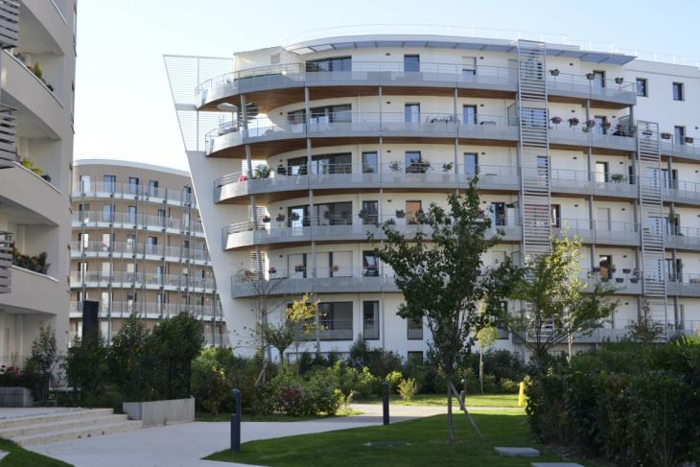

**Que vois-tu sur cette photo ?**

Au premier plan : ________________________________________________________________________________

A l’arrière plan : ________________________________________________________________________________

**Recherche sur Internet :**

Dans quel département se trouve Issy-les-Moulineaux ? _________________________________________________

Dans quelle région se trouve Issy-les-Moulineaux ? _____________________________________________________

Et Asnières ? ____________________________________________________________________________________

**Comment décrirais-tu ces immeubles ?** ______________________________________________________________

_______________________________________________________________________________________________

1. **Lis attentivement ce texte, écrit par Marie, une habitante du Fort d’Issy, puis complète le tableau.**



1. **Regarde la vidéo suivante, puis réponds aux questions :** <https://www.dailymotion.com/video/xk5joc>

Qu’est-ce que l’énergie géothermique ? _____________________________________________________________

_______________________________________________________________________________________________

A quelle profondeur l’eau est-elle récupérée ? Pourquoi ? _______________________________________________

_______________________________________________________________________________________________

A quoi va servir cette eau chaude ? __________________________________________________________________

_______________________________________________________________________________________________

Quels sont les avantages de cette énergie ? ___________________________________________________________

_______________________________________________________________________________________________

1. **Regarde la vidéo suivante, puis réponds aux questions :** <https://www.youtube.com/watch?v=YvfYPv4H9OY>

Quels matériaux ont été utilisés pour construire l’école Louise Michel ? _____________________________________

Quels sont les avantages de ces matériaux ? ___________________________________________________________

_______________________________________________________________________________________________

_______________________________________________________________________________________________

_______________________________________________________________________________________________

1. **Complète la trace écrite avec les mots suivants :**

***qualité, l’environnement, nouveaux quartiers, d’énergie, domotique, haute qualité environnementale***

Certaines villes mettent en place des _____________________________________________________ où la _________________________ des logements est primordiale.

Les bâtiments sont dits de _____________________________________________________ (HQE). Ils respectent _________________________ (choix de matériaux renouvelables, récupération des eaux de pluie), consomment très peu _________________________ (triple vitrage, géothermie).

Ils disposent d’équipements qui permettent de simplifier les actions quotidiennes (_________________________, fibre optique).